

**PROGRAMACIÓN DE UNIDAD DE APRENDIZAJE 02**

1. **DATOS INFORMATIVOS**
   1. **Área o asignatura :** Ciencia y Tecnología - Química
   2. **Ciclo :** VII
   3. **Grado y sección :** Quinto A y B
   4. **Duración :** 04 semanas.
   5. **Número de horas semanales :** 02 hrs.
   6. **Profesor :** Alvaro Ruiz Peralta
2. **TÍTULO DE LA UNIDAD :** Soluciones químicas.
3. **ORGANIZACIÓN DE LOS APRENDIZAJES**

|  |  |  |  |  |
| --- | --- | --- | --- | --- |
| **PROPÓSITOS DE APRENDIZAJE** | | | | |
| **COMPETENCIA/CAPACIDAD** | **DESEMPEÑO PRECISADO** | **APRENDIZAJE A DESARROLLAR** | **EVIDENCIA** | **INSTRUMENTOS DE EVALUACIÓN** |
| **INDAGA MEDIANTE MÉTODOS CIENTÍFICOS PARA CONSTRUIR SUS CONOCIMIENTOS**  Problematiza situaciones para hacer indagación: plantea preguntas sobre hechos y fenómenos naturales, interpreta situaciones y formula hipótesis. | * Formula preguntas sobre el hecho, fenómeno u objeto natural o tecnológico para delimitar el problema por indagar. Observa el comportamiento de las variables. Plantea hipótesis basadas en conocimientos científicos en las que establece relaciones entre las variables que serán investigadas. Considera las variables intervinientes que pueden influir en su indagación y elabora los objetivos. | * Soluciones químicas, unidades físicas de concentración. | * Desarrollo de ficha de trabajo. | Evaluación oral |
| **INDAGA MEDIANTE MÉTODOS CIENTÍFICOS PARA CONSTRUIR SUS CONOCIMIENTOS**  Genera y registra datos e información: obtiene, organiza y registra datos fiables en función de las variables, utilizando instrumentos y diversas técnicas que permitan comprobar o refutar las hipótesis. | * Propone y fundamenta, sobre la base de los objetivos de su indagación e información científica, procedimientos que le permitan observar, manipular y medir las variables; el tiempo por emplear; las medidas de seguridad, herramientas, materiales e instrumentos de recojo de datos cualitativos/ cuantitativos; y el margen de error. Estos procedimientos también le permitirán prever un grupo de control para confirmar o refutar la hipótesis. | * Soluciones químicas, unidades químicas de concentración. | * Análisis de casuísticas. | Lista de cotejos. |
| **Explica el mundo físico, basado en conocimientos científicos.**  Comprende y usa conocimientos sobre los seres vivos, materia y energía, biodiversidad, Tierra y universo: establece relaciones entre varios conceptos y los transfiere a nuevas situaciones. Esto le permite construir re- presentaciones del mundo natural y artificial, que se evidencian cuando el estudiante explica, ejemplifica, aplica, justifica, compara, contextualiza y generaliza sus conocimientos. | * Explica la propiedad de conservación de la materia y la energía a partir de la conversión materia-energía y viceversa, como en las reacciones de fisión y fusión nuclear. Evalúa las implicancias del uso de la radiación nuclear en la industria alimentaria, agrícola, de salud, entre otras. | * Solubilidad | * Desarrollo de ficha de trabajo. | Lista de cotejos. |
| **Explica el mundo físico, basado en conocimientos científicos.**  Evalúa las implicancias del saber y del quehacer científico y tecnológico: cuando identifica los cambios generados en la sociedad por el conocimiento científico o desarrollo tecnológico, con el fin de asumir una postura crítica o tomar decisiones, considerando saberes locales, evidencia empírica y científica, con la finalidad de mejorar su calidad de vida y conservar el ambiente local y global. | * Explica cualitativa y cuantitativamente que los flujos magnéticos variables en una espira conductora producen corriente eléctrica continua o alterna siguiendo las leyes de la inducción electromagnética. | * Teorías ácido y base | * Desarrollo de práctica calificada. | Práctica calificada. |

1. **VIRTUD**

|  |  |
| --- | --- |
| **VIRTUDES NUCLEARES** | **OBRAS INCIDENTALES** |
| Generosidad  Trabajo  Responsabilidad  Orden | * Acepto las normas e indicaciones dadas por los profesores y respeto las opiniones de los demás, aunque no las comparta. * Participo activamente durante las clases demostrando conocer los temas tratados (uso de la guía del estudiante). * Respeto las fechas de presentación de los trabajos asignados por los profesores. * Llego con puntualidad a las clases y preparo el material que se precisa antes de comenzar a trabajar. |

1. **SECUENCIA DIDÁCTICA**

|  |  |  |  |  |  |
| --- | --- | --- | --- | --- | --- |
| **Nº** | **Nombre de la sesión** | **Actividades** | **Recursos Virtuales** | **Duración (minutos)** | **Fecha de la sesión** |
| **1** | Analizamos las nociones básicas de las soluciones químicas y las unidades físicas de concentración. | * Presentación del curso. * Lluvia de ideas sobre los temas que se tratarán. * Exposición del marco teórico del tema. Análisis teórico. | * Intranet * PPT | 90 minutos | 14/03 al 23/03 |
| **2** | Analizamos las unidades químicas de concentración. | * Desarrollo de ejercicios. * Exposición del tema, formulación de interrogantes y aclaración de dudas. * Asignación de actividades individuales. | * Intranet | 90 minutos | 24/03 al 01/04 |
| **3** | Definimos y aplicamos las nociones de solubilidad. | * Lluvia de ideas sobre solubilidad. * Exposición del tema, formulación de interrogantes y aclaración de dudas. * Práctica dirigida del tema. * Trabajo individual | * Intranet * Padlet * PPT | 90 minutos | 04/04 al 12/04 |
| **4** | Describimos y manejamos las distintas teorías ácido-base. | * Observación y análisis de video corto. * Recomendaciones y muestra de portes   personales   * Desarrollo de fichas. | * Intranet * Nearpod * PPT | 90 minutos | 13 al 22/04 |

1. **MATERIALES Y RECURSOS A UTILIZAR EN LA UNIDAD**

* Currículo nacional 2017. MINEDU, textos de C.T.A. tercer grado.
* Cuadernos de trabajo.
* Editorial SM, Texto de C.T.A. tercer grado
* Cuadernos de trabajo, prácticas calificadas.

1. **REFERENCIAS BIBLIOGRÁFICAS**

* Proyecto Encuentros: Química, 3ero de secundaria (libro en físico y virtual)
* Módulos elaborados por el docente, a partir del Libro Química 1, proyecto encuentros. Editorial SM.
* Libro de Ciencia y Tecnología. Editorial Santillana.
* Libro de Ciencia y Tecnología. Editorial Norma.

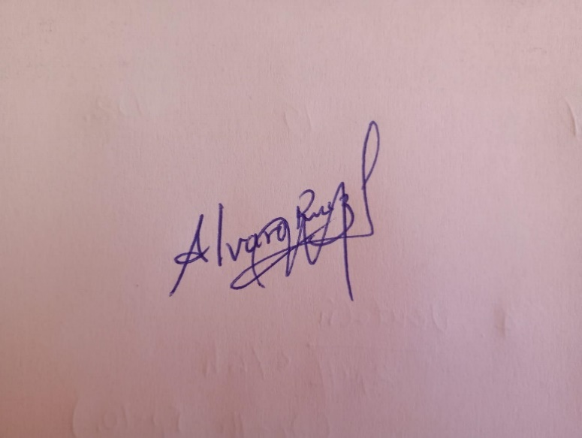

**Firma del Docent**